如何对付老板拖欠工资？单位拒签订劳动合同怎么办？变相辞退怎么办？试用期后单位不予录用怎么办？工伤了单位不给赔偿怎么办？怎么申请劳动仲裁，有用吗？

……

经常有朋友咨询劳动纠纷问题，前面列出的这些出现频率特别高。面对这种情况，一般都会建议通过申请劳动仲裁解决。

你可能会问，劳动仲裁是什么？

怎么申请劳动仲裁？

有用吗？

今天就为大家带来了关于劳动仲裁满满的干货。

（“结尾附流程图”）

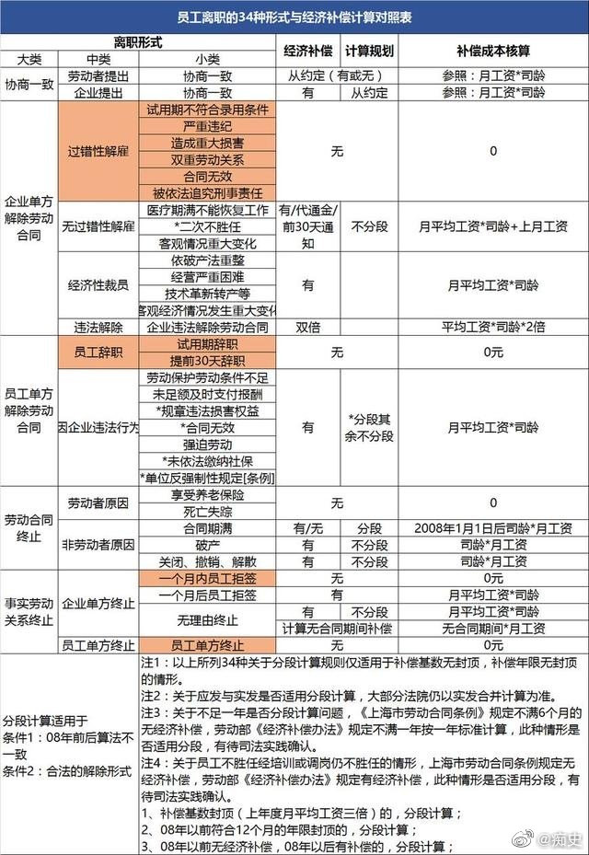

# **【关于被公司辞退】**

1、离职申请书不要签，辞退过程请录音，能录视频就更好，留存证据，劳动仲裁使用。不懂的情况下，实行三“不”原则。不说、不承认、不妥协，去当地劳动仲裁。

2、公司根本就没后辞退证明这种说法，劳动法是不允许给员工开辞退证明的，另外就算给你离职证明，那么也可以直接仲裁。劳动合同是有效的。没有《辞退证明》这种东西，这都是HR拿来唬人的。哪怕是被辞退，也只能开《离职证明》。

《离职证明》不能写适合原因辞退，只要对你不利，都可以仲裁！

3、过试用期后辞退员工，公司得提前一个月通知你（试用期期间辞退提前3天），超过三个月，不满半年的，按照半年计算，公司需支付半个月的赔偿金＋半个月代通知金；超过半年，不满一年的，按照一年算，公司需支付一个月赔偿金＋一个月代通知金。按照n＋1的形式以此类推，n是在公司的年限。

4、合同到期后，用人单位不续签？单位需要提前一个月给出不予续签通知，否则将按照工作年限进行补偿，工作满一年（超过6个月，不到一年，按照一年算），支付一个月的经济补偿；工作满半年（超过3个月，不到半年的，按照半年计算），支付半个月经济补偿

5、员工怀孕了，公司不能以任何理由辞退员工，如果强行辞退，可以申请劳动仲裁，第一种，主张继续履行合同，并且支付工资损失到合同再继续履行时；第二种公司需按照员工工作年限，支付双倍赔偿金。

6、业绩不合格公司想直接辞退你？答案是：不可以！

员工业绩不达标，单位规章制度（包括劳动合同）中也规定或约定了员工业绩不达标单位可以直接辞退员工，此时单位可以直接辞退吗？答案也是：不可以！

员工业绩不达标，单位规章制度（劳动合同）中也规定或约定了员工业绩不达标单位可以直接辞退员工，单位可以在支付经济补偿金后直接辞退员工吗？答案仍旧是：不可以！

依据《劳动合同法》规定要求继续履行劳动合同，该公司应当继续履行;如果不要求继续履行或已不能继续履行的，该公司应该按你的工作年限，每满一年向你支付两个月的月工资作为赔偿金。

7、公司以你违反员工守则为由将你辞退？没那么简单：

①公司能不能证明员工手册你学过？有没有签字或其他证据？

②公司的员工手册是否经过工会备案？公司没有工会是否经过上级工会备案？有没有职代会表决通过？有没有全员公示？如果没有，告他员工手册或制度无效。

8、试用期被辞退？

如果用人单位不能充分证明，那么用人单位就必须向您支付2倍经济补偿金，当然，如果领导和您谈话后，双方协商一致解除合同的话，你就只能主张经济补偿金。

①公司的试用期时长得合法：

一年合同试用期最长一个月，1~3年试用期最长2个月，3年及以上合同，试用期最长6个月。比如一年合同3个月试用期不合法。

②公司得证明你考核不合格， 才能无偿辞退你。

【无过失性辞退】有下列情形之一的，用人单位提前三十日以书面形式通知劳动者本人或者额外支付劳动者一个月工资后，可以解除劳动合同

9、不签合同就辞退？当然不能！如果单凭老板一句口头上的明天不要来上班了，劳动者就主动提出辞职是非常不明智的。因此实践中，单位会按照你主动离职来处理。劳动者的合法权益就无法得到有效保护。劳动者与用人单位建立的劳动关系受法律保护。在满足法定或约定条件前，老板不能随意解除，否者就是违法解除劳动关系，劳动者有权向单位主张权利。一般来说工作一个月内是必须签合同的，超过这个时间不签合同，是可以仲裁要补偿的。

10、如果被辞退，可以申领失业金。如果用人单位没有缴纳失业保险，失业人员的失业保险待遇，由单位按照规定的标准和期限支付。不支付的话劳动者可以到劳动监察或者劳动仲裁去投诉。

11、公司想无偿辞退员工其实是很难的一件事，打工人没事就该多学学《劳动法》。

# **【无需支付经济补偿金的12种情形】**

1、劳动者在试用期间被证明不符合录用条件的。

2、劳动者严重违反用人单位的规章制度的。

3、劳动者严重失职，营私舞弊，给用人单位造成重大损害的。

4、劳动者同时与其他用人单位建立劳动关系，对完成本单位的工作任务造成严重影响，或者经用人单位提出，拒不改正的。

5、劳动者存在欺诈、胁迫、乘人之危行为导致劳动合同无效。

6、劳动者被依法追究刑事责任的。

7、劳动者提出与用人单位协商一致解除劳动合同的。

8、劳动者提前30目以书面形式通知用人单位解除劳动合同。

9、自用工之日起1个月内经用人单位书面通知后，劳动者仍然不与用人单位订立劳动合同而终止劳动关系的。

10、固定期限劳动合同期满终止，用人单位维持或者提高劳动合同约定条件续订劳动合同，劳动者不同意续订的。

11、劳动者开始依法享受基本养老保险待遇，用人单位终止劳动合同的。

12、劳动者死亡，或者被人民法院宣告死亡或者宣告失踪，导致劳动合同终止的，用人单位无需支付经济补偿。

# **【关于仲裁费用】**

我国《劳动争议调解仲裁法》第53条明确规定：“劳动争议仲裁不收费。劳动争议仲裁委员会的经费由财政予以保障。”，也就是说，劳动者申请劳动仲裁除了负担一些文印费，是不需要交费的。

# **【劳动仲裁和诉讼的区别】**

仲裁和诉讼都是解决争议的途径，而咱们国家的劳动及相关司法解释规定了劳动仲裁前置程序，即在规定劳动争议案件范围的同时，也明确规定了人民法院受理劳动争议案件，应以劳动仲裁为前置程序。即当事人不服劳动争议仲裁委员会作出的裁决，依法向人民法院起诉的，人民法院才予以受理。

必须先经过仲裁，对仲裁结果不服，劳动者和用人单位都可以向人民法院提起诉讼。

# **【关于证据的收集】**

1、劳动仲裁，肯定首先要证明劳动关系，如果有劳动合同那么很容易证明，如果没有劳动合同，就需要一些在劳动过程中切实发生和存在的事物来证明事实劳动关系，比如说考勤记录（钉钉打卡、门禁指纹）、工作服、工作牌、工作群、请假条等等，还有工资条、采购发票等，只要是工作中发生的一切留痕的痕迹都是证据。不要告诉我你干了几个月什么痕迹也没有吧？即便是划水还有桨呢，即便是摸鱼，也还会打湿呢。所以一定要相信这世上发生过的事情一定会有痕迹。

2、前面的证据告诉你如何证明劳动关系，那么接下来的证明就是你索赔的关键。

1）索要拖欠工资的，起码要证明你的工资每月是多少、何时发放工资、到期没发工资这几个基本事实吧？

每月工资可以劳动合同中找到，劳动合同没有？那你看看每个月的工资转账记录，如果发放的是现金那肯定也有工资条，总之，你一定有办法证明你的工资标准～ 同理，发工资的时间也是一样。

2）索要经济补偿金的，基本就是证明两个方面：一是你符合获得经济补偿金的要求，二是你能拿到多少经济补偿金。

# **【什么情况下，用人单位应当向劳动者支付经济补偿？】**

1、劳动者因用人单位违法而主动解除劳动合同的；

2、用人单位与劳动者协商一致解除劳动合同的；

3、用人单位提前30日告知或者额外给一个月工资后解除劳动合同的；

4、用人单位裁员解除劳动合同的；详细见我国《劳动合同法》46 条。

关于能拿到多少经济补偿。经济补偿按劳动者在工作的年限，每满一年支付一个月工资作为经济补偿。六个月以上不满一年的，按一年计算；

不满六个月的，向劳动者支付半个月工资的经济补偿。

如果你的工资高于用人单位所在地区上年度职工月平均工资三倍的，可以按你月平均工资三倍的数额计算，但经济补偿的年限最高不超过十二年。

前面所说的月工资是指劳动者在劳动合同解除或者终止前十二个月的平均工资。

这部分篇幅过长了，也是收到很多私信，重新进行整理之后了……

总之这一节就是围绕你是否符合经济补偿金获取条件和经济补偿金数额两方面来收集证据。

举个例子：你要证明用人单位是违法所以你才解除劳动合同的，比如用人单位没给你交社保或者拖欠工资，这个很好证明吧？两份证据即可，社保记录和离职申请书。这样，经济补偿金就可以得到支持啦！

# **【劳动仲裁的期限】**

时效：劳动争议申请仲裁的时效期间为一年。仲裁时效期间从当事人知道或者应当知道其权利被侵害之日起计算。

审理：仲裁庭裁决劳动争议案件，应当自劳动争议仲裁委员会受理仲裁申请之日起四十五日内结束。案情复杂需要延期的，经劳动争议仲裁委员会主任批准，可以延期并书面通知当事人，但是延长期限不得超过十五日。

# **【关于仲裁流程】：**

拖欠工资

劳动合同到期，单位单方面不续约，试用期太长不合法

被开除、被辞退

工作时间、休息休假、社会保险、福利

降薪、调岗、异地派遣，变相逼辞

未签劳动合

工伤争议、怀孕辞退

……

当职场人和公司产生劳动纠纷时，如何维护自己的合法权益？

## **【※在这里划重点：】**

1、无论是被辞退或是转岗还是其他情况，都要要求公司下发正式的书面通知；

2、裁员可以，赔偿要谈好，正常裁员的赔偿是n+1【n是在公司的年限，（超过3个月，不满6个月，按照6个月计算，为0.5个月补偿；超过6个月，不满一年，则按照1年来计算，赔偿1个月）+提前1个月通知，若没提前通知，则应支付1个月代通知金】；

3、有些公司会以各种方式让你主动申请离职，切记，不要主动发起任何审批，也不要签字，现在的单位都精着呢，没准哪个就是坑，一旦主动发起离职申请，仲裁也没用了；

4、不管单位找你面基还是电话沟通，都要录音，作为后续仲裁证据。

## **【详细仲裁流程】**

**1、确定仲裁所在地**

公司营业执照上的注册地是哪个区，就去哪个区的劳动仲裁局（例如：注册地是北京朝阳区，就去北京市朝阳区的劳动仲裁局）；

**2、打印企业信息材料**

去公司注册地的市场监督管理局窗口调取，提供给工作人员你单位的工商名称，在填个表格，工作人员会帮你打印，记得要盖上工商材料章；

或者在国家企业信息公示系统，可自行打印；

**3、提交仲裁申请表**

带上身份证（可以提前复印3份身份证复印件）到公司注册地（区）劳动局工作台领取一份申请书；

填写要素有：①申请人和被申请人信息；②请求事项；③事实与理由，有固定写法就按固定写法去写。比如，要回工资，要写对方欠你多少钱，你还需要写上差额部分这4个字。尽量简单陈述，挑重点写。并对应上相关法律条款（详见图1，图2为仲裁申请模板，可提前做好准备）；

**4、案前调解**

提交劳动仲裁申请后，劳动局会通知企业，进行一个案前调解（主要针对赔偿问题进行协商），如协商成功，和企业签订详细的和解协议（协议上明确赔偿金额，发放日期，以及其他经济补偿，如加班、年假等）；若协商不成功，双方则进入举证阶段；

**5、举证**

得到劳动局通知后，要准备与案件有关的证据材料，对其提交的证据材料逐一分类编号，并对证据材料的来源、证明对象和内容作简要说明，签名盖章，注明提交日期，并依照对方当事人人数提交副本；

提交证据复印件一式两份，并填写详细的证据材料清单，视听材料证据需提交两份光盘拷贝件和两份完整的书面对话记录，若有证人出庭作证时，需提交证人亲笔签名的证人证言及身份证复印件，在规定时间内提交证据材料；

## **【包括但不限于以下证据】：**

劳动合同、工作证、考勤记录、工作往来邮件、社保缴纳记录、银行工资明细单、裁员书面面通知单、工伤证、视频、音频等；

6、证据提交后，等待开庭为自己辩护即可；

7、仲裁判决后，如果企业拒不支付，可以拿着仲裁书到管辖法院申请强制执行。

公司单方面降职、降薪、并岗等，均属变更劳动合同内容，职工又不同意，就是违约，职工可以向劳动争议仲裁委员会递交申请，请求劳动仲裁维护权益。

# **【最后说一下仲裁前的建议】**

1、如果你真的打算去申请劳动仲裁而不是借此去吓唬你上司的话，千万不要告诉你的单位和老板，因为告诉他们后，他们马上会利用你缺乏经历和认识不足的弱点对你进行威胁，最终你可能会知“难”而退，他们也成功地将你劝退。

2、如果你真的打算去申请劳动仲裁了，一定要确定劳动关系终止了，不要让它处于一个模糊不清的状态。比如你不想干了，不要就傻乎乎的直接不去上班了，最起码要书面通知用人单位，表达你辞职的意思。如果是用人单位变相不炒你，逼迫你主动提离职，而你因为想得到经济补偿不想主动提出来，那就直接去跟HR谈，明确一下公司什么想法，公司逼迫行为是否构成劳动合同的变更（比如调岗），记得谈话过程录音。

